基本概念：
TCP，UDP，端口，Socket（套接字）
TCP连接客户端和服务器端

端口：
合法的端口号是0~65535，小于1024是系统保留端口，一个ip地址不同的应用占用不通 透端口

Socket:
1.概念：网络上两个程序通过一个双向的通信连接实现数据的交换，这个连接的一段我 们称之为是一个Socket
2.简要讲解：
如下图：
TCP服务器端：
socket() - 创建socket对象
bind() - 建立绑定IP地址和端口的唯一的标识
accept() - 等待接收消息
TCP客户端：
socket() - 创建socket对象
connect() - 和TCP服务器端相应的建立连接
socket通信有两个主要的方法，是send方法和recv方法，负责发送数据和接收数据
正常的交互过程中，客户端一般都比服务器端要提前关闭
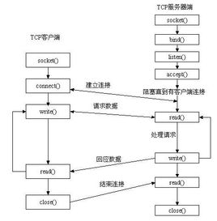

Socket in python:
Python中我们都是通过创建socket套接字对象实现服务器和客户端的连接和数据交换

一.实际操作：
要使用socket.socket()函数我们来创建套接字，语法是：
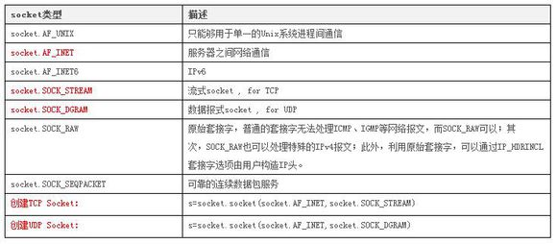
import socket
TCP:socket.socket(socket.AF_INET,socket.SOCK_STREAM)
UDP:socket.socket(socket.AF_INET,socket.SOCK_DGRAM)
这两个创建的套接字的方式中，我们的第一个参数是固定的，后一个参数决定我们 是打开TCP还是UDP的套接字

服务器端socket函数：
bind() - 参数用元组的形式将套接字绑定到对应的地址上 - （host，bind）
listen() - 开始监听TCP传入的连接，参数表示可以挂起的最大连接数量，至少是 1，大部分的应用程序设置为5皆可以了，参数的代表的实际含义是，在拒绝连 接之前，操作系统可以挂起的最大连接数量
accept() - 等待接收TCP连接并返回（conn，address）元组，conn是接收到的新 的套接字对象，可以用来接收和放数据，address是连接到的客户端的地址，被 动等待连接的到来
客户端socket()函数：
connect() - 参数是元组的形式，和上面的一样，表示要连接的主机的hostname和 相应的端口
公共的socket函数：
recv() - 表示接收TCP的数据，数据已字符串的形式返回值，bufsize参数我们要 接受的数据的最大的接收数据量
send() - 发送TCP数据，将string中的数据发送到相连接的套接字上，返回值是 要发送的字节的数量，不一定准确
sendall() - 完整发送TCP数据，将string中的数据发送到连接的套接字上，但是 在返回之前会尝试发送所有的数据，成功返回None，失败抛出异常
close() - 关闭套接字
实战：Gopher目录抓取，详情请参考pythonforme中的socket包里的gopher.py模块
我们的唯一的注意点就是，我们的python2中没哟bytes类型，所有的字符串都
是string类型的，但是在python3中我们的字符串有bytes和str类型的区分，因 此，实际上，我们在python3中执行send或者sendall函数的话，我们是需要将 参数转化成encode()成bytes类型，在我们的recv函数返回的确实bytes，也就是 说我们在传输中采用的是bytes类型，但是我们的标准输入和输出使用str类型， 所以想要进一步输出的话，我们还需要decode()成str类型
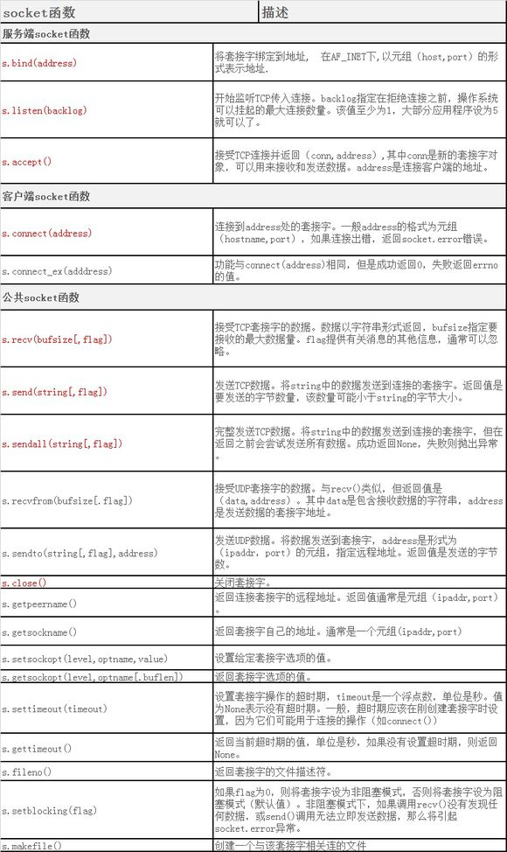

网络编程入门：
实现客户端和服务器端的交互，我们采用os模块调用命令popen()
这里先简要描述一下popen()函数，和os模块下的system函数是类似的，popen()接收字符串参数，将字符串参数解释成shell命令病返回类文件对象，文件对象可以迭代，类文件对象内的数据就是执行命令后的到的结果
客户端：
from socket import *

host = '192.168.2.16'
port = 12345
addr = (host,port)
bufsize = 1024

client = socket(AF_INET,SOCK_STREAM)
client.connect(addr)

while True:
data = input(">>> ")
if not data:break
client.send(data.encode())
data = client.recv(bufsize)
print(data.decode())

client.close()
服务器端
import sys
from time import *
from socket import *
import os

bufsize = 1024
host = ''
#print("Hostname:",host)
port = 12345
addr = (host,port)

serve = socket(AF_INET,SOCK_STREAM)
serve.bind(addr)
serve.listen(5)

def get_information(cmd):
f = os.popen(cmd)
text = f.read()
status = f.close()
return text,status

while True:
print("Waiting for the connection...")
client,addr = serve.accept()
print("Connecting ...",addr)

while True:
data = client.recv(bufsize).decode()
if not data:break
text,status = get_information(data.strip())
if not status:
client.send(str(asctime() + ': ' + data +text).encode())
else:
client.send("Error command!".encode())
client.close()
serve.client()

以上的代码的含义就是通过客户端向服务器端传送数据从而得到服务器端的结果，在服务器端执行命令

Python网络编程基础篇 – 端口扫描器
TCP端口扫描工具：
我们的客户端使用connect来接收host和port(端口)实现和服务器的套接字的沟通
我们会将要扫描的端口进行循环，我们便利查找我们的端口，报错继续知道查找到我们的所需要的端口

注意：以下的代码块仅支持python2
URLlib URLlib2模块
上述的两个模块支持从网络上访问文件，就好像访问本地的文件一样，可以将所有的URL指向的目标都当做成程序的输入
urlopen(URL) – 这里需要声明一下，我们的URL可以使网上的ip地址，也可以是本机的绝对路径，urlopen函数返回一个类文件对象，对象支持close，read，readline，realines等方法，和文件迭代器是一样
urlretrieve() - urlretrieve函数会返回一个元组(filename,headers) – filename为本地创建的备份的文件的名字，headers保存了远程文件的一些信息
urlretrieve(arg1,arg2) – arg1为要下载的文件的URL，arg2表示本地存储的文件的名称

FTP:

